Presseinformation
Sulzburg, 17. April 2023
Mein HPlus

Effizienz im Arbeitsalltag durch Service-Portal und -App
Auf der Messe BAU in München zeigt Hekatron vom 18. bis 22. April 2023 was digitaler Brandschutz schon heute zu leisten imstande ist. In Halle B3, an Stand 514, kann man Mein HPlus, das digitale Service-Portal im anlagentechnischen Brandschutz und die zugehörige Mein HPlus Service-App live erleben. Das Tool unterstützt die Nutzer umfassend in allen Phasen der Wertschöpfungskette: von der Planung, über die Inbetriebnahme, bis hin zu Modernisierung und Instandhaltung.

Mit Blick auf den Fachkräftemangel bieten digitale Tools dieser Art einen hohen Mehrwert und spürbare Entlastung im Alltag. Das Mein HPlus Service-Portal bündelt alle Daten, Anlagen- und Herstellerinformationen sowie Live-Ereignisse von Brandmeldeanlagen zentral. Diese Informationen bereitet das System so auf, dass sie, beispielsweise Facherrichtern, einen optimalen Nutzen im täglichen Geschäft bringen. Denn um die installierten Brandmeldeanlagen zu verwalten, müssen Errichter in der Regel auf viele Informationen aus unterschiedlichsten Quellen zugreifen: Anlagen-Programmierungen, technische Dokumentationen und Montageanleitungen, Produktinfos, Zertifikate und Erklärungen, Kataloge, Preise, Service-Informationen und vieles mehr. Der Aufwand, alle relevanten Informationen parat zu haben, ist immens.

Spürbare Zeitersparnis
Mein HPlus macht damit Schluss. Das Portal liefert nicht nur Informationen, sondern unterstützt auch bei der Abwicklung der täglichen Aufgaben. So erstellt Mein HPlus aus den Daten, die es aus verschiedenen Quellen und Systemen intelligent zusammenführt, Auswertungen und Analysen. Sogar konkrete Handlungsempfehlungen gibt das Portal. Zum Beispiel informiert es, wann bestimmte Melder zu einem vorab definierten Zeitpunkt getauscht werden müssen. Alle Dokumente wie Datenblätter, Service-Informationen, Zertifikate und mehr sind direkt mit dem jeweiligen Produkt verknüpft und zum Download verfügbar. Unterm Strich lässt sich mit dem Service-Portal auf diese Weise viel Zeit sparen, zum Beispiel bei der Erstellung der Inbetriebnahmedokumentation: Pro Anlage etwa 30 bis 45 Minuten.

Smarte Abläufe durch das „digitales Klemmbrett“ in der Tasche
Die Mein HPlus Service-App unterstützt den ausführenden Techniker zusätzlich beim Einsatz vor Ort. Sämtliche Informationen sind damit jederzeit sauber dokumentiert und abrufbar. Die App kann problemlos in bestehende Abläufe integriert werden und funktioniert darüber hinaus herstellerunabhängig. Damit ist sie auch bei anderen Systemen rund um die Sicherheitstechnik in Gebäuden einsetzbar.

Die Vorteile der Service-App im Überblick:
- Übermittlung der notwendigen Informationen für den Termin vor Ort direkt auf die App.
- Digitale und transparente Instandhaltungs- und Serviceeinsatzplanung.
- Automatisches Erzeugen von Dokumenten und normkonformen Prüfprotokollen nach erledigten Aufträgen, inklusive digitaler Unterschrift.
- Direkte Übermittlung der Protokolle und Tätigkeitsnachweise aus der App heraus an den Betreiber.

Neue Feature
In diesem Jahr erreicht Hekatron einen weiteren Meilenstein in Sachen Benutzerfreundlichkeit und hebt mit Mein HPlus die digitalen Dienstleistungen für Brandschutzexperten auf ein neues Level: Bisher eigenständige digitale Dienste werden in nur einer Anwendung gebündelt. Damit ermöglicht das Unternehmen die Vernetzung unterschiedlicher Produktwelten. Künftig vereint das Service-Portal alle Gewerke in einer einzigen Oberfläche. Dann gilt: Eine App für alles, auch herstellerunabhängig.

Weitere Informationen unter www.meinhplus.de

[3.513 Zeichen]

Bildmaterial:
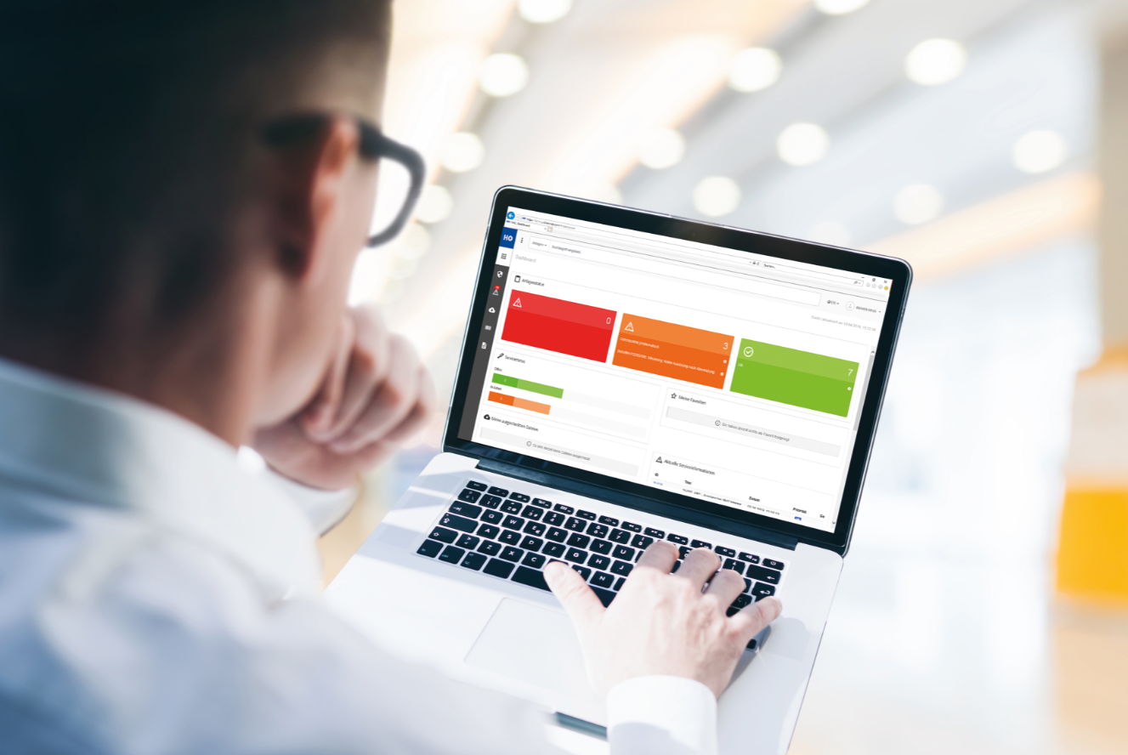
Das Service-Portal Mein HPlus ist die zentrale
digitale Kundenschnittstelle im anlagentechnischen
Brandschutz.

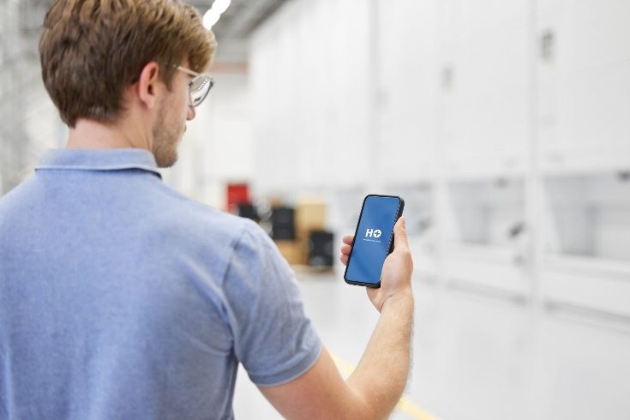
Unterstützt den Techniker vor Ort: Die Mein HPlus
Service-App.

Über Hekatron Brandschutz
Menschen und Sachwerte im Ernstfall bestmöglich zu schützen, war, ist und bleibt der treibende Anspruch von Hekatron Brandschutz beim anlagentechnischen Brandschutz in Deutschland. Das Unternehmen mit Sitz im südbadischen Sulzburg gestaltet mit seinen innovativen Produkten, Dienstleistungen und Services seit 60 Jahren die Entwicklung der Brandschutztechnik maßgeblich mit, übernimmt soziale Verantwortung und engagiert sich für den Umweltschutz. Die Hekatron Unternehmen, Brandschutz und Manufacturing, erwirtschafteten 2022 einen Jahresumsatz von 243 Millionen Euro und beschäftigten rund 1.060 Mitarbeitende.
Pressekontakt:
Samantha Flieger
Tel: +49 7634 500-7360
fss@hekatron.de
www.hekatron-brandschutz.de/presse

